ОТ БОСПОРСКОГО ЦАРСТВА ДО СОВРЕМЕННЫХ ГОРОДОВ-ГЕРОЕВ-Новороссийск и Керчь.
Ростов-на-Дону- Новороссийск -Керчь (2 дня)-Тамань -Ростов-на-Дону
4 дня/3ночи
Исторический автобусно-экскурсионный тур.
Наш тур походит по двум городам-героям Новороссийску и Керчи, история которых насчитывает не одно тысячелетие.
Город-герой Керчь-один из самых старейших в мире, его история начинается более 26 веков, когда под названием Пантикапей он был столицей Боспорского царства. Неоднократно он переживал взлеты и падения, разрушения и возрождения, последнее нападение немецко-фашистских захватчиков город пережил в 1942 году. В туре мы посетим исторические объекты как периода Боспорского царства, так и периода ВОВ.
История города Новороссийска насчитывает более 2500 лет с первых поселений на берегу бухты и до наших дней. Новороссийск- это город о Великой Отечественной войне и о моряках. Это прослеживается во всем.
Во время ВОВ Оборона Новороссийска длилась 393 дня, дольше оборонялся только Ленинград. Врагу так и не удалось полостью взять город-крошечный участок в районе цементных заводов так и оставался в руках советских солдат
Дети увидят большое количество, бережно охраняемых, исторических объектов.
1 ДЕНЬ
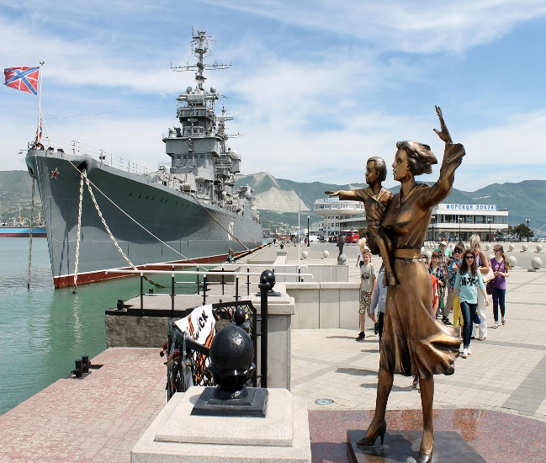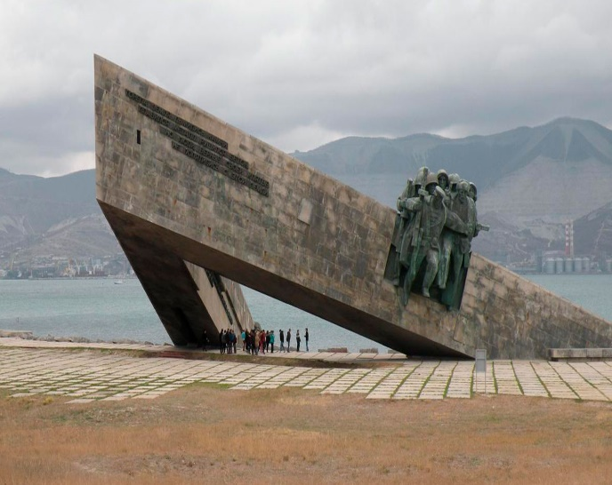
05-00 Выезд автобусом из Ростова в Новороссийск (450 км., в пути 8 часов). Расселение в отеле.
Обед.
Новороссийск был основан в 1838 году, как одно их укреплений Черноморской Береговой Линии, возводимой по приказу императора Николая 1. Но история города началась не в 19 столетии, а на много веков назад. В 5-4 веке до нашей эры на месте современного Новороссийска шумел рыночными площадями и амфитеатрами крупный греческий торговый город Баты.
Обзорная экскурсия по городу. Она расскажет об истории города, о поселениях, которые начали возникать на берегу Цемесской бухты 2500 тысячи лет назад, о первых десантниках, основавших на берегу Чёрного моря Новороссийское укрепление, об основателях Черноморской береговой линии, о строительстве порта, железной дороги, цементных заводов. И, конечно, о героическом противостоянии защитников города Новороссийска в годы Великой Отечественной Войны, о восстановлении разрушенного хозяйства.
Экскурсия к мемориальному комплексу «Малая земля», который напоминает нос корабля, ворвавшегося на сушу в стремительном броске. На левом «борту» символического корабля расположена скульптурная группа «Десантники». Внутри архитектурного сооружения находится Галерея боевой Славы. Вокруг мемориала – заповедная зона с окопами, сохраненная в том виде, в котором была тогда, в дни ожесточенных боев.
Посещение музея боевой техники времен ВОВ.
По окончании экскурсии, по набережной имени адмирала Серебрякова, посетите крейсер «Михаил Кутузов» - в прошлом боевой корабль, а ныне – музей Черноморского флота, с интереснейшей историей. Далее вы проедете в Сквер Славы, где захоронены защитники и освободители Новороссийска, почтите их память у Вечного огня.
Ужин. Ночлег.
2 ДЕНЬ
Завтрак в отеле в Новороссийске,
08-30 отправление в Керчь (170 км. 2 часа 30 минут). По пути в Керчь мы проедем по знаменитому Крымскому мосту, откуда открывается удивительный вид на город и море.
11-00 прибытие в Керчь
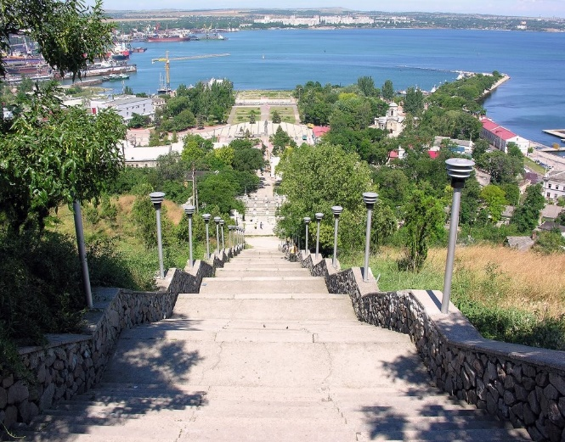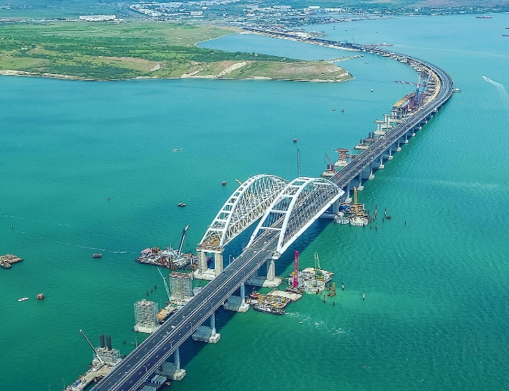
Авто-пешеходная экскурсия по городу, во время которой дети узнают историю создания, развития, взлетов и падений города, история которого начитывает более 2600 лет и он всего на 1 год младше «вечного города» Рима. В разные времена Керчь поменял несколько названий: Пантикапей, Боспор, Корчев, Черкио.
Мы прогуляемся с вами по улицам античного города Пантикапей, который с 6 века до нашей эры на протяжении многих столетий был столицей могущественного Боспорского рабовладельческого государства. В самом центре города на холме Митридат археологами вскрыты улицы древнего города, в котором жил, правил и принял смерть знаменитый царь Митридат в 132-136 годах до нашей эры.. На месте города сохранились остатки такого величественного сооружения, как храм Аполлона Иетра.
Мы поднимемся на гору Митридат по знаменитой лестнице, украшеной скульптурами грифонов — мифических существ с телом льва и головой и крыльями хищной птицы. На склонах горы были обнаружены остатки античной греческой колонии — города Пантикапея (VII век до н. э.), возраст которого насчитывает более 26 веков. Гора была названа в честь знаменитого правителя Понтийского царства Митридата VI Евпатора. Со смотровой площадки горы Митридат открывается великолепный вид на Керчь, Керченский пролив и Крымский мост. Дети услышат рассказ о том, как на вершине г. Митридат 11 апреля 1944 года в ходе Крымской наступательной операции десантники 318 Новороссийской стрелковой дивизии под командованием полковника В.Ф. Гладкова водрузили Красное знамя. С тех пор 11 апреля отмечается как День освобождения Керчи.
После обеда посетим Царский курган- где спрятана усыпальница самого царя Митридата—легендарного правителя Боспорского царства. Она представляет собой настоящий шедевр античной архитектуры и не имеет аналогов ни в Греции, ни во всем мире.
Керчь-город с удивительной историей, здесь каждый камень дышит историей, здесь рядом с античными памятниками расположены памятники, повествующие о героических подвигах времен Великой Отечественной войны.
Экскурсия в Аджимушкайские каменоломни - символ несгибаемой воли человека и беззаветной любви к Родине воинов Советской Армии. Здесь, под землей, тысячи солдат и мирных жителей Керчи противостояли фашистам долгие 170 дней. Экскурсия по подземной цитадели Аджимушкай откроет новые факты тех страшных дней, когда в мае 1942 г. немцы захватили Керченский полуостров, и более 13 000 человек - остатки армии, отрезанные от отступления, и спасающиеся местные жители были вынуждены спуститься в безжизненные подземелья каменоломен. Из более чем 13 000 оборонявшихся, в живых остались только 48 человек. Спустя год советская армия освободила Керченский район вместе с Аджимушкайскими каменоломнями. Мрачная атмосфера, холодящая душу история этих мест заденет любого стоящим в горле комом.
Возвращение в город, размещение в отеле, ужин. Ночлег.
3 ДЕНЬ
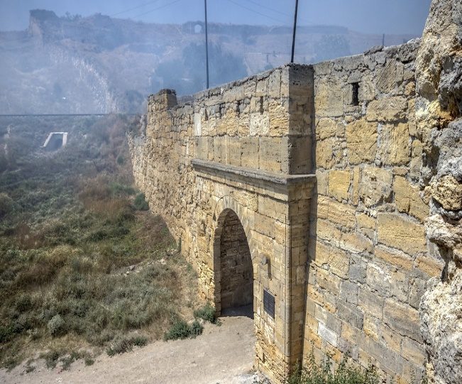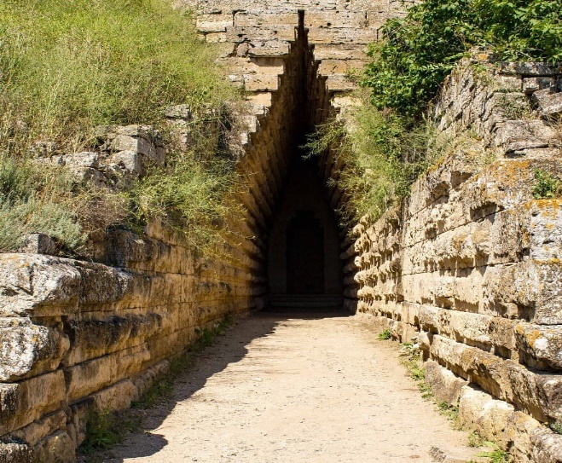
Завтрак в отеле в Керчи
Автобусно-пешеходная экскурсия: Крепость «Керчь», Крепость Ени-Кале.
Во время экскурсии дети побывают в Крепости «Керчь» или как ее еще называют форт Тотлебен. Крепость представляет собой целую систему укрепленных подземных ходов. Этот шедевр фортификационного искусства XIX в. остается одним из основных достопримечательностей города и наиболее интересным местом для ученых. Основная часть фортификационных сооружений для маскировки выполнена под землей. На территории крепости располагается более 150 объектов, в том числе казармы, пороховые погреба, санузлы (нужники), столовые, кухни, подземные тоннели, колодцы. Укрепления крепости не видны ни с моря, ни с суши. Цитадель идеально встроена в ландшафт. Если заранее не знать о крепости распознать ее в холмистой местности невозможно.
В годы Великой Отечественной войны крепость неоднократно подвергалась обстрелам и бомбардировкам, на её территории шли жесточайшие бои.
Несмотря на многочисленные попытки взорвать укрепление, этого не случилось. В настоящее время здесь организован музей.
Далее экскурсия следует в Крепость Ени-Кале - построена османами в начале XVIII века. Название в переводе с турецкого языка означает «новая крепость». Крепость всегда была стратегически важным пунктом для Турции, поскольку позволяла контролировать наиболее узкую часть пролива и препятствовать проходу русских кораблей из Азовского в Черное море. В наше время укрепления Ени-Кале — достопримечательность Крыма и охраняемый государством памятник архитектуры.
Свободное время, ужин, ночлег
4 ДЕНЬ
Завтрак в отеле в Керчи.
09-00 Отправление в Тамань. ( 46 км. 1 час)
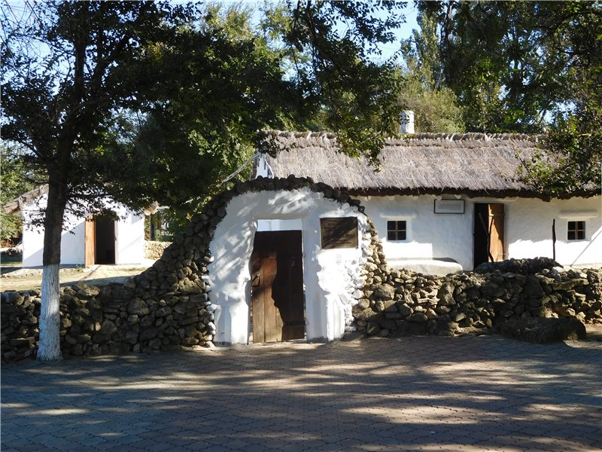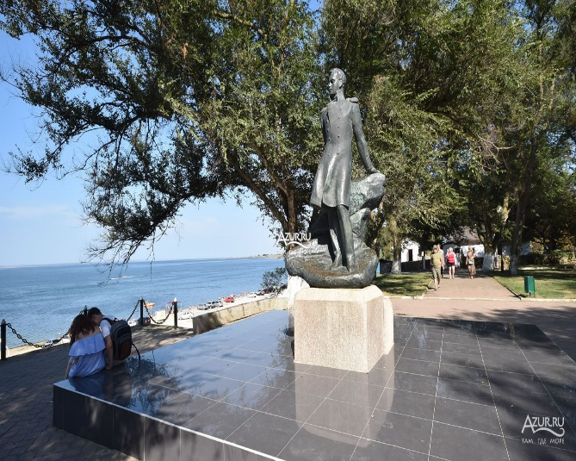
Посещение Дома –музея Лермонтова в Тамани: Подворье казака Фёдора Мысника- историческое место, воссоздающее интерьер казачьего мира первой четверти 19 века, каким его увидел М.Ю. Лермонтов. Литературная экспозиция «Две поездки Лермонтова на Кубань», рассказывающая о том, как и почему поэт оказался на Кавказе и, в частности, в Тамани. «Лермонтов-художник» — постоянная выставка картин, созданных М.Ю. Лермонтовым и рассказывающая о еще одной стороне творческого дарования поэта.
Обед в кафе перед отправление в Ростов-на-Дону
12-00 – отправление домой.
Ориентировочное прибытие в Ростов-на-Дону- 23-00

СТОИМОСТЬ ПРОГРАММЫ ТУРА
Группа 15+1: 14550 руб.

В стоимость тура включено: проживание в отелях (1 ночь в Новороссийске, 2 ночи в Керчи) в 2-х местных номерах с удобствами, питание: 3 завтрака, 2 обеда, 3 ужина, Экскурсионная программа с входными билетами в Новороссийске: обзорная по Новороссийску посещение комплекса «Малая земля, музей боевой техники времен ВОВ, крейсер «Михаил Кутузов»; в Керчи: Обзорная экскурсия по городу, Пантикапей, гора Митридат, Царский курган, Аджимушкайские каменоломни, крепость Керчь, крепость Ени-Кале (внешний осмотр), прогулка по набережной Керчи; в Тамани: музей М. Ю. Лермонтова, страховка группы от несчастного случая ( страховая защита на 1 чел. 30000 руб.), страховка на транспорт, сопровождающий от туроператора по маршруту, услуги экскурсоводов в Новороссийске, Керчи, услуги музейных экскурсоводов, транспортные услуги по маршруту.
В стоимость тура не включено: питание, не входящее в состав программы, личные расходы.

Менеджер: Аржанова Дарья (863)244-15-63; 244-13-63; 269-88-89 E-mail:radugavto@aaanet.ru

Аджимушкайские каменоломни:
Вход в музей находится под пилонами. Делать фото на территории достопримечательности Керчи нельзя, но желающие могут приобрести готовые диски с фотографиями.
Желательно при посещении катакомб иметь при себе фонарь и тепло одеваться, даже летом, под землей всегда холодно. Дети до 6 лет не допускаются.

